LECTURE
Prénom : Date :
Compétence(s) travaillée(s) : lire des mots clés de l’histoire, comprendre une histoire lue, établir la correspondance entre écriture scripte et cursive.
Ecris le mot sous l’image
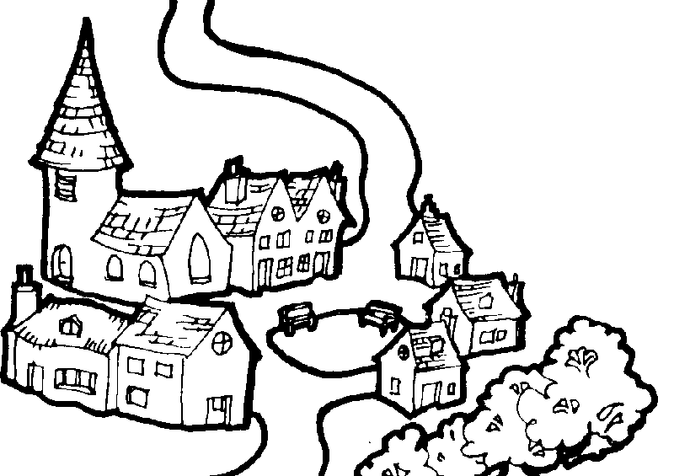

un village
un village
un crocodile
un crocodile
Léon
Léon

Colorie si la phrase est vraie.

- Léon est un garçon.
- Léon est dans une école.
- Léon a un bâton.
- Il y a un crocodile dans l’eau.

Relie les mots identiques.
un village le soleil
un crocodile un crocodile
un ponton un village
le soleil un ponton

